Oma Nimi

Tredu | 2024

Esitutkimus

Sovelluksen nimi

**Sisällys**

1 Yleistä 2

1.1 Tuoteidea 2

1.2 Tuotteen tausta ja hyödyt 2

2 Tavoitteet ja vaatimukset 2

2.1 Toiminnalliset vaatimukset 2

2.2 Ei-toiminnalliset vaatimukset 3

3 Tietokanta 3

4 Käyttöliittymäehdotus 4

5 Riskit 5

# Yleistä

## Tuoteidea

Mitä sovelluksella on tarkoitus tehdä? Ketä ovat sovelluksen käyttäjät?

Esimerkiksi:

Käyttäjäryhmät

* Pääkäyttäjä: pääkäyttäjiä on yleensä 1-2 ja he voivat käyttää kaikkia ylläpitotyökaluja. Pääkäyttäjä voi tulostaa mm. tilausraportin.
* Käyttäjä: käyttäjiä voi olla hyvin monta ja he käyttävät sovellusta yleensä puhelimen kautta. Käyttäjät voivat kirjauduttuaan käyttää kohdassa 3.1 esitettyjä toimintoja. Käyttäjä voi halutessaan poistaa tilinsä jolloin kaikki hänen tietonsa poistetaan järjestelmästä.

## Tuotteen tausta ja hyödyt

Kenelle sovellus tehdään, kuka on projektin asiakas? Millaisia ongelmia sovellus ratkaisee, mitä hyötyä sillä olisi käyttäjilleen?

# Tavoitteet ja vaatimukset

Mitä projektin aikana on tarkoitus saada tehtyä? Vaatimukset jaetaan toiminnallisiin ja ei-toiminnallisiin vaatimuksiin.

## Toiminnalliset vaatimukset

Liitä tähän käyttötapauskaavio. Käyttötapaukset ovat sovelluksesi toimintoja.

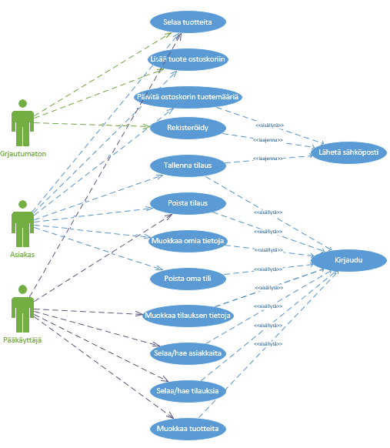

Kuva 1 Sovelluksen käyttötapaukset

## Ei-toiminnalliset vaatimukset

Mitä ei-toiminnallisia vaatimuksia sovelluksella olisi?

Esimerkki

* Asiakas-käyttäjän toiminnoissa on tärkeää huomioida käytettävyys ja responsiivisuus.
* Ulkoasua suunniteltaessa tulee huomioida saavutettavuus.
* Noudatetaan käyttöliittymää suunniteltaessa ja toteutettaessa saatu graafinen ohjeistus.

# Tietokanta

Liitä tänne ER-kaavio ja tietokantakaavio.

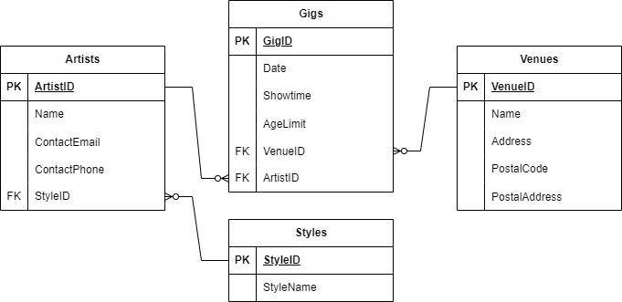

Kuva 2 Tietokantakaavio

# Käyttöliittymäehdotus

Liitä tänne kuvat tekemästäsi käyttöliittymäehdotuksesta. Tarvittaessa jaa useampaan sopivan kokoiseen kuvaan, jotta ne ovat luettavia. Pyri kertomaan esimerkiksi otsikoiden avulla mistä asiasta kuvassa on kysymys.

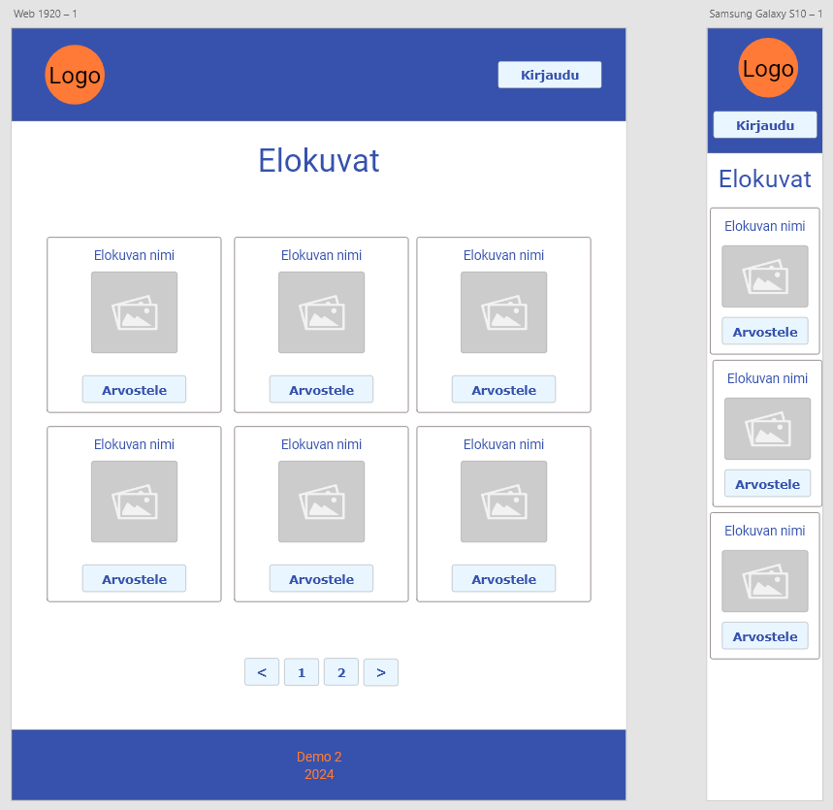

Kuva 3 Suunnitelma ulkoasusta

# Riskit

Mitä riskejä voidaan ennakoida projektilla olevan? Onko jotain ratkaisemattomia asioita joita pitäisi tietää tarkemmin ennen toteuttamista?

|  |  |  |
| --- | --- | --- |
| **Riski** | **Vakavuus (1-5)** | **Miten voidaan ehkäistä?** |
| Aikataulun epäonnistuminen | 5 |  |
| Tiedostojen tuhoutuminen | 5 |  |